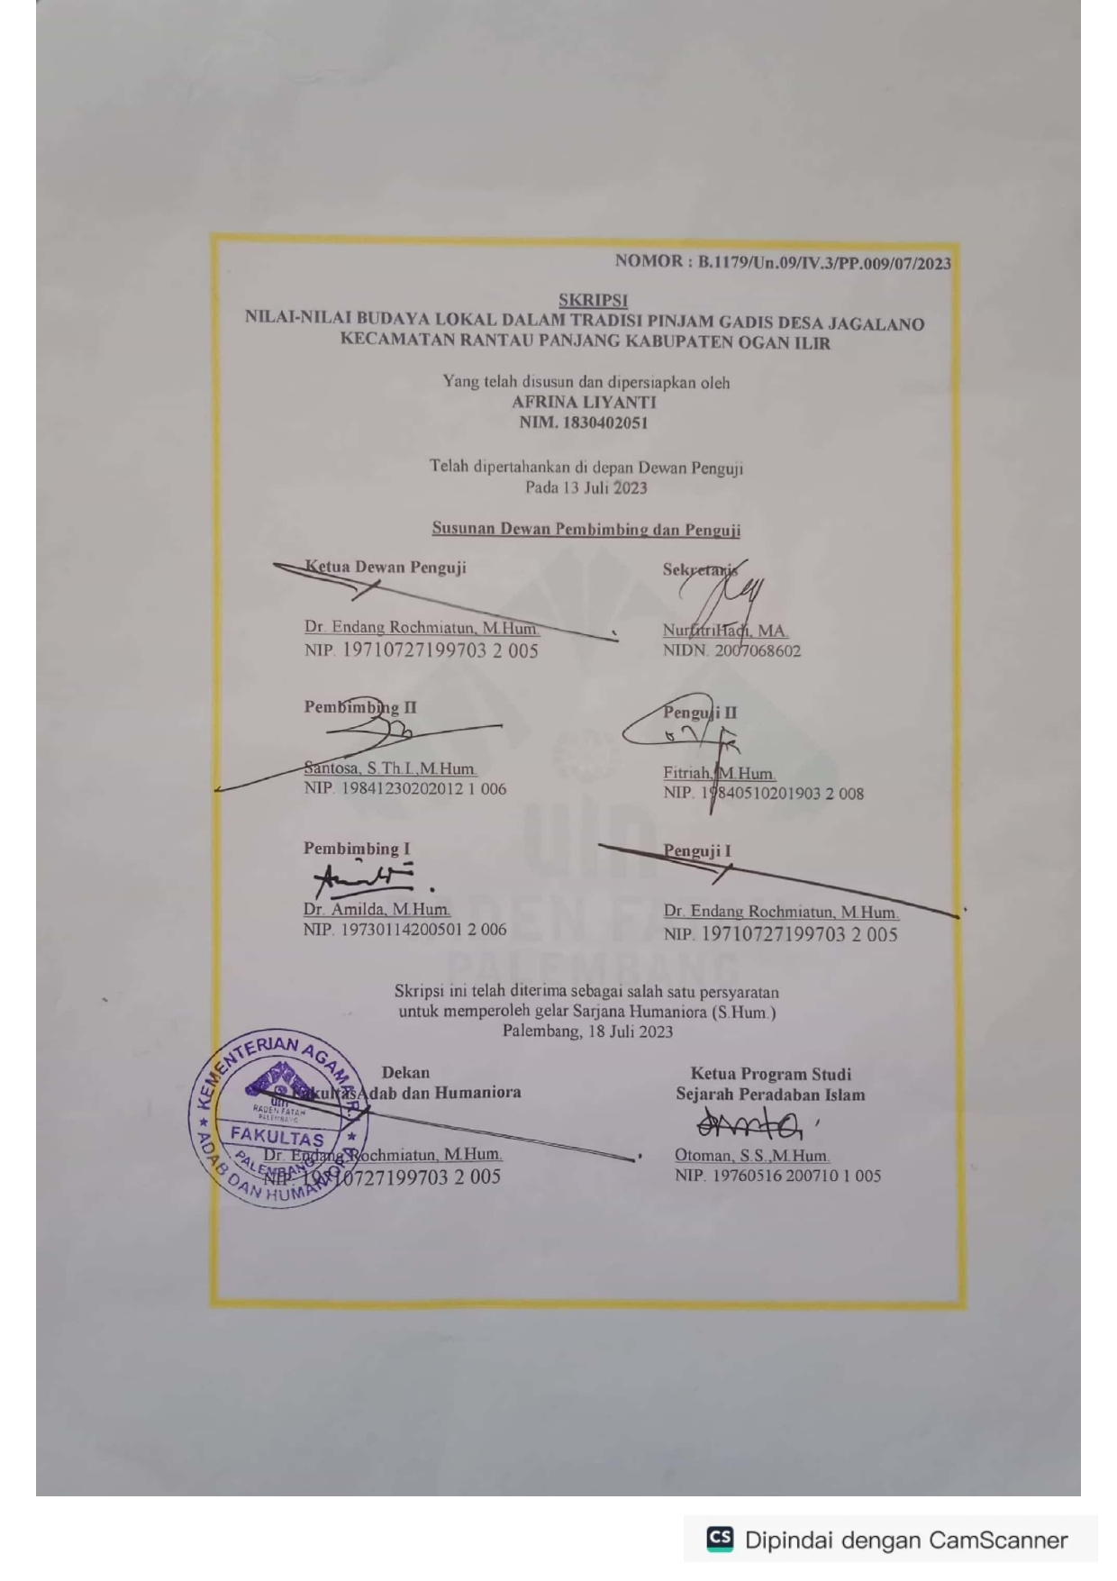
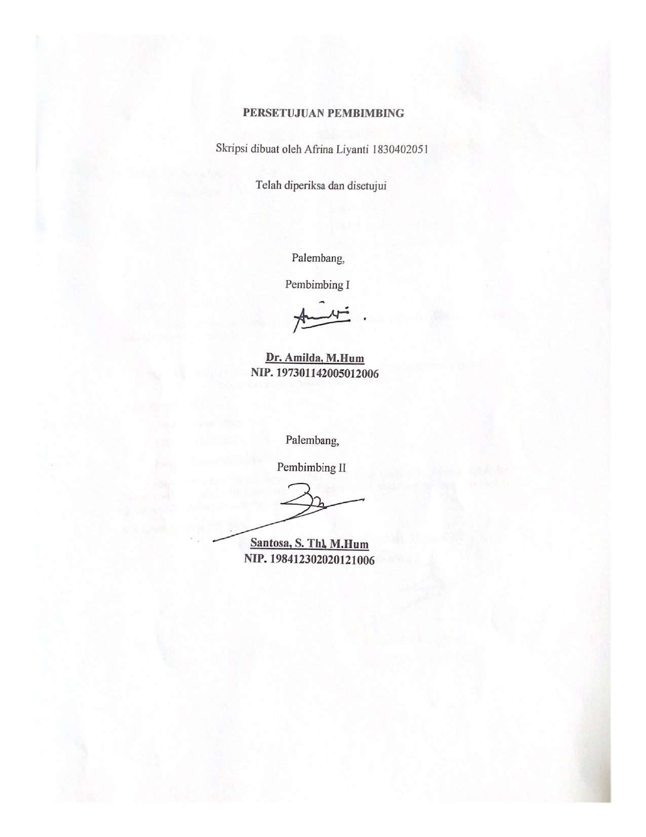

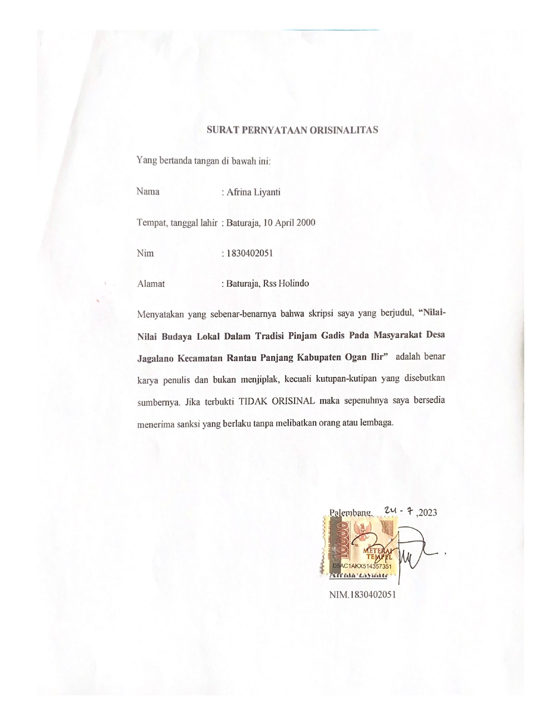

MOTTO

“Sesungguhnya Setelah Kesulitan itu pasti Ada Kemudahan”
Q.S. Al-Insyirah 5-6.

“Sebaik-baik manusia adalah yang paling bermanfaat bagi manusia” (HR. Ahmad, Ath-Thabrani, Ad-Daruqutni)

PERSEMBAHAN

Dengan penuh suka cita dan rasa syukur skripsi ini,penulis persembahkan kepada:
- Kedua orangtua ku tercinta,bapak Astoni dan Ibu Haryana yang selalu memberikan dukungan dan do’anya untukku.
- Seluruh keluarga besarku yang selalu memberikan semangat serta dukungan.

- Seluruh teman seperjuanganku angkatan 2018, Prodi Sejarah Peradaban Islam terutama Ossy dan Nia yang selalu memberiku semangat dan menemani dalam proses perjuanganku.
- Orang-orang yang turut membantu dalam menyelesaikan skripsi ini baik secara moril maupun materil.
- Kepada seluruh masyarakat Desa Jagalano Kecamatan Rantau Panjang Kabupaten Ogan Ilir.
- Agama, bangsa dan almamater tercinta Universitas Islam Negeri Raden Fatah Palembang.

KATA PENGANTAR

“Assalamu’alaikum Warahmatullahi Wabarakatuh”.

Pujisyukur kita panjatkan kehadirat Allah SWT yangtelah melimpahkan rahmat serta anugerahnya, sehingga penulis dapat menyelesaikan Skripsi ini yangberjudul “Nilai-nilai Budaya Lokal Dalam Tradisi Pinjam Gadis Pada Masyarakat Desa Jagalano Kecamatan Rantau Panjang Kabupaten Ogan Ilir”.
Skripsi ini disusun untuk memenuhi salah salu syarat memperoleh gelar Sarjana Strata S1 yaitu S.Hum pada Program Studi Sejarah Peradaban Islam, Universitas Islam Negeri Raden Fatah Palembang.
Didalam penyusunan, Skripsi ini, penulis banyak memperoleeh bantuan daari berbagai piihak yangg telah membimbing serta memberikan kemudahan dalam pengurusan adimninistrasi selama penulisan Skripsi ini, oleh karena itu penulis mengucapkan banyak terimakasih kepada:
- Ibu Prof. Dr. Nyayu Khodijah, S.Ag., M.Si. selaku Rektor Universitas Islam Negeri Raden Fatah Palembang.
- Ibu Dr Endang Rochmiatun, S.Ag., M.Hum , selaku Dekan Fakultas Adab dan Humaniora UIN Raden Fatah Palembang.
- Bapak Otoman, S.S., M.Hum, sebagai Ketua Program Studi Sejarah dan Peradaban Islam
- Ibu Dr. Amilda, M.Hum., selaku Dosen pembimbing I yang telah memberikan bimbingan dalam penelitian, serta mengarahkan bentuk penulisan saya agar lebih baik lagi dalam penulisan skripsi ini.
- Bapak Santosa, S.Th.I., M.Hum. sebagai Pembimbing II yang telah turut memberikan kritik dan saran yang membangun.
- Dosen Penasehat Akademik yang telah memberikan arahan dan bimbingan terhadap skripsi saya ini.
- Bapak dan Ibu dosen UIN Raden Fatah Palembang dan Fakultas Adab dan Humaniora pada umumnya, serta prodi Sejarah Peradaban Islam pada khususnya, yang telah banyak menyalurkan sumber informasi ilmu kepadasaya yang sangat berharga.
- Staff akademik Fakultas Adab dan Humaniora UIN Raden Fatah Palembang yang telah membantu memudahkan dan memperlancar administrasi dalam penyelesaian skripsi ini.
- Ucapan terimakasih kepada kedua orangtua ku tersayang.
- Ucapan terimakasih kepada saudaraku yang selalu mensuport dari awal sampai dengan selesai kuliah.
- Terimakasih juga kepada teman seperjuanganku prodi sejarah peradaban islam angkatan 2018. Kampus UIN Raden Fatahku Tercinta.
Semoga “Allah SWT” selalu memberikan kebaikan lepada mereka. Kritik dan saran sangat kami harapkan untuk membuat karya ini menjadi lebih baik lagi. Demikian saya menulis skripsi ini. Semoga skripsi ini dapat bermanfaat bagi kita semua yang gemar belajar dan mengembangkan ilmu pengetahuan.
WassalamualaikumWaarahmatullahi Waabarakatuh.
Palembang,05Januari2023 Penulis

Afrina Liyanti NIM:1830402051

INTISARI

Kajian Sejarah Islam Jurusan Sejarah Peradaban Islam
Fakultas Adab dan Humaniora UIN Raden Fatah Palembang

Skripsi, 2023 Afrina Liyanti, Nilai-nilai Budaya Lokal Dalam Tradisi Pinjam Gadis Pada Masyarakat Desa Jagalano Kecamatan Rantau Panjang Kabupaten OganIlir

Penelitian ini mendeskripsikan tentang Nilai-nilai Budaya Lokal Dalam Tradisi Pinjam Gadis Pada Masyarakat Desa Jagalano Kecamatan Rantau Panjang Kabupaten Ogan Ilir dengan menggunakan jenis data kualitatif. Kerangka pikir di perlukan untuk memberikan penjelasan mengenai objek (variabel) dari pokok permasalahan agar lebih rinci, pokok permasalahan tersebut antara lain: 1.Tahap Pelaksanaan Tradisi Pinjam Gadis di Desa Jagalano Kecamatan Rantau Panjang Kabupaten Ogan Ilir, 2. Nilai-nilai budaya lokal yang terdapat dalam Tradisi Pinjam Gadis pada masyarakat Desa Jagalano Kecamatan Rantau Panjang Kabupaten Ogan ilir. Dalam skripsi ini terdapat empat prosedur pengumpulan data metode deskriptif kualitatif yaitu: metode observasi yang dimana peneliti langsung turun kelapangan untuk mengamati perilaku dan aktivitas individu di lokasi penelitian, dokumentasi dimana peneliti menggali informasi melalui dokumen dan metode wawancara dimana mendapatkan informasi melalui partisipan. Sumber data yang digunakan merupakan Sumber primer pada penelitian ini yaitu sumber data yang diperoleh dari wawancara dengan informan dan sumber sekunder berupa buku-buku yang berkaitan dengan penelitian.Teori yang digunakan dalam penelitian ini yaitu teori Clyde Kluckhohn, dalam Pelly (1994) mendefinisikan nilai budaya sebagai konsepsi umum yang terorganisasi yang mempengaruhi perilaku yang berhubungan dengan alam, kedudukan manusia dalam alam, hubungan orang dengan orang dan tentang hal- hal yang diingini dan tidak diingini yang mungkin bertalian dengan hubungan orang dengan lingkungan dan sesama manusia.
Adapun objek pada penelitian ini yaitu Desa Jagalano Kecamatan Rantau Panjang Kabupaten Ogan Ilir. Hasil penelitian ini menjelaskan bahwa nilai-nilai budaya lokal yangterkandungdalamtradisipinjamgadisini antaralain yaitu nilai gotong royong dimana para muda-mudi bergotong royong dalam membuat perlengkapan yang akan digunakan pada acara tradisi pinjam gadis, nilai kekeluargaan dimana dengan mengadakan mengundang para muda mudi dalam acara tradisi pinjam gadis ini maka terjalinlah tali silaturahmi dan mempererat kekeluargaan para muda mudi serta masyarakat di desa Jagalano, nilai kebersamaan dimana muda mudi dalam tradisi pinjam gadis didesa Jagalano ini bersama-sama mengikuti seluruh rangkaian acara serta hiburan yang ada dalam tradisi pinjam gadis ini dan nilai cinta akan budaya khususnya pada kearifan lokal tradisi.

Kata Kunci:Tradisi Pinjam Gadis,Nilai-nilai Budaya Lokal Dalam Tradisi Pinjam Gadis

DAFTARISI

HALAMAN JUDUL. i
MOTTO ii
KATA PENGANTAR iii
INTISARI vi
DAFTAR ISI vii
DAFTAR TABEL ix
DAFTAR GAMBAR x
BAB I PENDAHULUAN 1
- Latar Belakang 1
- Rumusan Masalah 5
- Tujuan Penelitian 5
- Tinjauan Pustaka 5
- Kerangka Teori 8
- Metode Penelitian 10
  - Jenis Penelitian 10
  - Lokasi Penelitian 11
  - Sumber Data 11
  - Metode Pengumpulan Data 12
  - Teknik Analisis Data 14
- Sistematika Penulisan 16
BAB II GAMBARAN UMUM WILAYAH PENELITIAN 18
- Sejarah Desa Jagalano, Kecamatan Rantau Panjang, Kabupaten OganIlir...18
- Letak Geografis dan Kondisi Desa Jagalano 19
- Pemerintahan Desa Jagalano 28
- Kondisi Sosial Budaya Desa Jagalano 29
BAB III PEMBAHASAN 34
- Tradisi Pinjam Gadis Di Desa Jagalano Kecamatan Rantau Panjang Kabupaten Ogan ilir 34
- Proses Pelaksanaan Tradisi Pinjam Gadis Di Desa Jagalano Kecamatan RantauPanjang Kabupaten Ogan ilir 37
  - Proses Pelaksanaan Tradisi Pinjam Gadis 37
  - Tujuan diadakannya Tradisi Pinjam Gadis di Desa Jagalano 48
- Nilai-nilaiBudaya Lokal yang Terkandung Dalam Tradisi Pinjam Gadis 49
BAB IV PENUTUP 55
- Kesimpulan 55
- Saran 56
DAFTARPUSTAKA 57
PEDOMAN WAWANCARA 61
LAMPIRAN 62

DAFTAR TABEL

Tabel 2.1 Jumlah Penduduk Berdasarkan Stuktur Usia 21

Tabel 2.2 Perkembangan Penduduk Desa Jagalano Menurut Pendidikan Terakhir Tahun 2019– 2021 22
Tabel 2.3 Angka Putus Sekolah Tahun 2019,2020,2021 23

Tabel 2.4 Perkembangan Jumlah Penduduk Desa Jagalano Menurut Mata Pencaharian Tahun 2019 – 2021 24
Tabel 2.5 Gambaran PerkembanganPerekonomian desa Jagalano

Tahun 2019-2021 25

Tabel 2.6 Pola Tata Guna Lahan Desa Jagalano 26

Tabel 2.7 PerkembanganSarana Dan Prasarana Kesehatan

Desa Jagalano 27

Tabel 2.8Nama Pejabat Wilayah Administrasi Pemerintah

Desa Jagalano Tahun 2022 29

DAFTARGAMBAR
Gambar 3.1PerjalananKe Rumah Para Gadis 40
Gambar 3.2Menjemput Para Gadis dan Meminta Izin 42
Gambar 3.3Susunan AcaraTradisi Pinjam Gadis 43
Gambar 3.4Makan-makan 46
Gambar 3.5Doa Bersama 46
Gambar 3.6 Pengantaran Pulang Para Gadis 47

